ZARZĄDZANIE PROCESAMI
ĆWICZENIA

Ćwiczenia nr 1. Wprowadzenie do problematyki zarządzania procesami
1. Istota procesu i podejścia procesowego
Proces to ciąg (sekwencja) logicznie uporządkowanych czynności, w wyniku których powstaje określony efekt (rezultat) działania (produkt, usługa), z którego korzysta klient (zewnętrzny lub wewnętrzny).
Podejście procesowe - (orientacja procesowa) ukierunkowanie na procesy zachodzące wewnątrz organizacji. Podejście procesowe wywodzi się z koncepcji doskonalenia procesów (business process reengineering), która zdobyła bardzo dużą popularność w latach dziewięćdziesiątych XX w.
- Każda organizacja (przedsiębiorstwo, instytucja) jest zbiorem wzajemnie przeplatających się procesów.
- Orientacja procesowa dotyczy procesów materialnych (wytwórczych), ale także procesów niematerialnych (informacyjnych).
- Usprawnienie i stałe doskonalenie procesów zwiększa efektywność funkcjonowania organizacji i stopień zadowolenia klientów wewnętrznych i zewnętrznych.
- Szczególne znaczenie ma umiejętne zarządzanie procesami, pozwalające na osiągnięcie wielowymiarowych efektów strategicznych, w tym wzrostu sprawności działania i elastyczności.
- Konieczne staje się zatem wdrożenie całościowego myślenia procesami, to znaczy myślenia i działania w kategoriach powiązanych ze sobą czynności.
- Zgodnie z założeniami podejścia procesowego, do systemu zarządzania w przedsiębiorstwie należy podchodzić globalnie (wychodząc od zidentyfikowania wymagań i oczekiwań klienta, poprzez ustalenie, wdrożenie i zarządzenie procesami, zapewnienie niezbędnych do realizacji procesów zasobów, pomiary i analizy wyników procesów, doskonalenie systemu aż po zadowolenie klienta).
- Podejście procesowe opiera się na założeniu, że należy optymalizować działania, mając na uwadze procesy, a nie funkcje, dlatego też proces jest naturalną determinantą osiągania wzrostu efektywności współczesnej organizacji.
Opis procesu
Przedstawiając proces w formie opisowej należy określić:
- nazwę procesu,
- cele procesów
- zasoby niezbędne do realizacji procesu,
- dostawcę i klienta (wewnętrznego i zewnętrznego),
- granice procesu (zasoby oraz informacje na wejściu i wyjściu a także działania inicjujące i kończące proces),
- właściciela procesu,
- strukturę działań procesu (mapa procesu),
- mierniki oceny procesów, źródła danych do ich obliczeń, częstotliwość ich zestawiania i oceny,
- wykonawców obliczeń oraz odbiorców a także oceniających wyniki.
Ćwiczenia nr 2. Projektowanie organizacji procesowej według modelu SIPOC
W projektowaniu procesów według modelu SIPOC (Suppliers, Inputs, Process, Outputs, Customers) zakłada się, że projekt działania organizacji jest w pełni zgodny z oczekiwaniami odbiorców.

Rys. 1. Projektowanie organizacji w kierunku procesów – model SIPOC
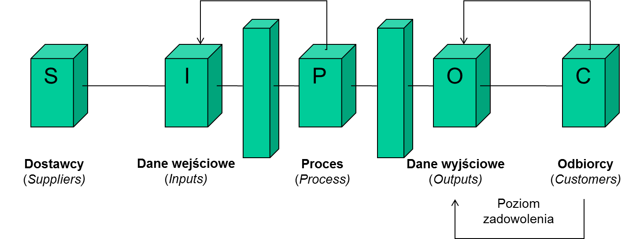
Tworzenie modelu SIPOC
Aby skonstruować model SIPOC należy odpowiedzieć na pytania dotyczące każdego z jego pięciu składowych elementów:
- Dla części dotyczącej Dostawców (Suppliers) odpowiadamy na pytanie ‘’Kto jest dostawcą wkładów’’. Następnie wyliczamy po kolei owych dostawców.
- Dla części Dane wejściowe (Inputs) musimy zidentyfikować i wyliczyć wkłady w proces.
- W części Proces (Process) wstawiamy nazwę analizowanego procesu.
- Kolejnym etapem jest wypełnienie pola Dane wyjściowe (Outputs) wymieniamy wyniki procesu.
- Ostatni element Odbiorcy (Customers), to pole w którym wymieniamy wszystkich klientów procesu.
W projektowaniu procesów według modelu SIPOC istotne jest określenie wymagań i oczekiwań odbiorcy ostatecznego efektu procesu. Wymagania klienta traktuje się jako cel, do którego dąży realizator. Założony poziom zadowolenia klienta wyznaczają wielkość i jakość efektów (wyjść) procesu.
Należy zatem określić:
- Dalszą przydatność obecnego efektu końcowego procesu,
- Najbardziej użyteczne dla klienta charakterystyki efektu końcowego,
- W jakim kierunku zmienić ten efekt poprzez wytwarzanie alternatywnych propozycji zwiększających poziom zadowolenia klientów,
- Grupy docelowe klientów ze względu na oczekiwania,
- Poziom oceny przez klientów dotychczasowego procesu (na podstawie badań).

W projektowaniu procesów według modelu SIPOC istotne jest określenie wymagań i oczekiwań odbiorcy ostatecznego efektu procesu. Wymagania klienta traktuje się jako cel, do którego dąży realizator.
Ważnym zagadnieniem jest projektowanie procesu, który spełni oczekiwania klienta - Customizing (dopasowanie produktów i usług do indywidualnych wymagań klienta).
Rys. 2. Przykład identyfikacji elementów w modelu SIPOC
Dostawcy | Dane wejściowe | Proces | Dane wyjściowe | Odbiorcy
Klient | Specyfikacja produktu oraz dokumentacja | Przyjęcie  zamówienia  Plan  realizacji  Produkcja  wyrobu  Dostawa  wyrobu  Zakupy | Wyrób skonfigurowany według specyfikacji klienta | Odbiorca (klient)
Dział marketingu | Umowa |  | Harmonogram | Dział produkcji, dział zaopatrzenia
Dostawcy części | Zamówienia na części |  | Materiały  Faktura | Dział produkcji, księgowość
Dział technologiczny | Konstrukcja  Prace instalacyjne |  | Informacja o zakończeniu produkcji | Dział sprzedaży

NARZĘDZIA DO OPISYWANIA I ANALIZY PROCESÓW W ORGANIZACJI
„DIAGRAM ŻÓŁWIA”
DIAGRAM ŻÓŁWIA to jedno z narzędzi, umożliwiające opisanie i analizę procesu.
Zawiera kluczowe informacje na temat procesu.
Przestawia wszystkie czynniki, które umożliwiają realizację procesu, ukazuje jego efekty oraz prezentuje pomiary skuteczności i efektywności procesu.
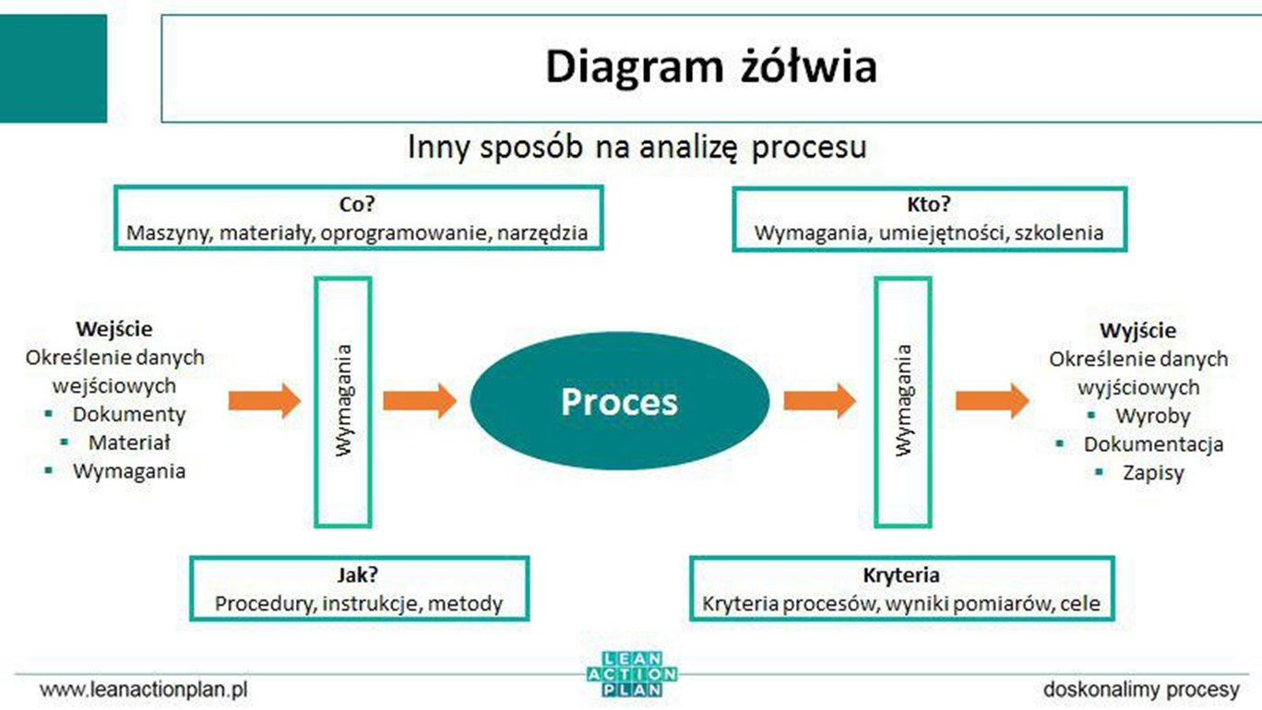
Opis „Diagramu żółwia”

CZĘŚĆ PIERWSZA: Elementy “wchodzące do żółwia”
- „Wejście” – szczegółowe elementy mające bezpośredni wpływ na jakość procesu
- Przykłady: materiały do produkcji, półwyroby, oprzyrządowanie, zamówienia klienta, wymagania klientów, narzędzia, dane rynkowe, zapytania ofertowe, wymagania prawne, flota samochodowa, lista dostawców, lista pracowników, wyroby gotowe, zapisy z produkcji.
- „Co” – elementy konieczne do wykonania danego procesu
- Przykłady: wyposażenie, narzędzia, maszyny, oprogramowanie, sprzęt pomiarowy.
- „Jak” – elementy, które dają wskazówki jak wykonać dany proces (procedury, instrukcje, metody)
- Przykłady: dokumentacja technologiczna, Flowchart, Plan kontroli, rysunek techniczny, wymagania prawne, wymagania BHP, wymagania PPOŻ, procedury SZJ, misja i wizja, cele strategiczne, kodeks pracy.
- „Kto” – osoby, które są niezbędne do przebiegu procesu
- Przykład: operator, handlowiec, kierownik produkcji, dyrektor, mechanik Utrzymania Ruchu, logistyk, magazynier, prezes, technolog, kontroler jakości, prawnik, księgowy, kadrowa.

CZĘŚĆ DRUGA: Proces
- Środek żółwia to opis procesu. Jeżeli opisujemy prosty proces, to można napisać jedno słowo np. cięcie, montaż, spawanie, księgowanie, planowanie produkcji, ofertowanie, zakupy. Można również zapisać kluczowe czynności realizowane w ramach procesu.

CZĘŚĆ TRZECIA: Elementy “wychodzące z żółwia”
1. „Wyjście” – szczegółowe elementy, które są bezpośrednim wynikiem realizacji procesu
Przykłady: wyroby gotowe, półwyroby, zapisy z produkcji, braki, odpady, stan magazynowy, oprzyrządowanie, dokumentacja technologiczna, dokumentacja procesu, wyniki audytów, zamówienia zakupowe, oferty, zamówienia.
2. „Kryteria” – informacje na temat sprawności i efektywności procesów
Przykłady: wydajność, pracochłonność, poziom braków, awaryjność, wykorzystanie maszyn, rentowność, koszty, efektywność sprzedaży, wartość sprzedaży, satysfakcja klienta, dostawy na czas, rotacja, absencja, zadowolenie z pracy.

PRZYKŁAD DIAGRAMU ŻÓŁWIA – PROCESY PRODUKCYJNE
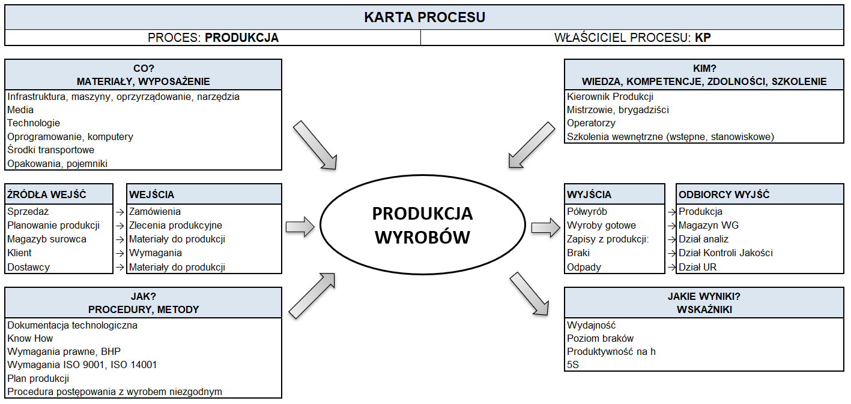

PRZYKŁAD DIAGRAMU ŻÓŁWIA – PROCESY BIZNESOWE, ADMINISTRACYJNO-BIUROWE
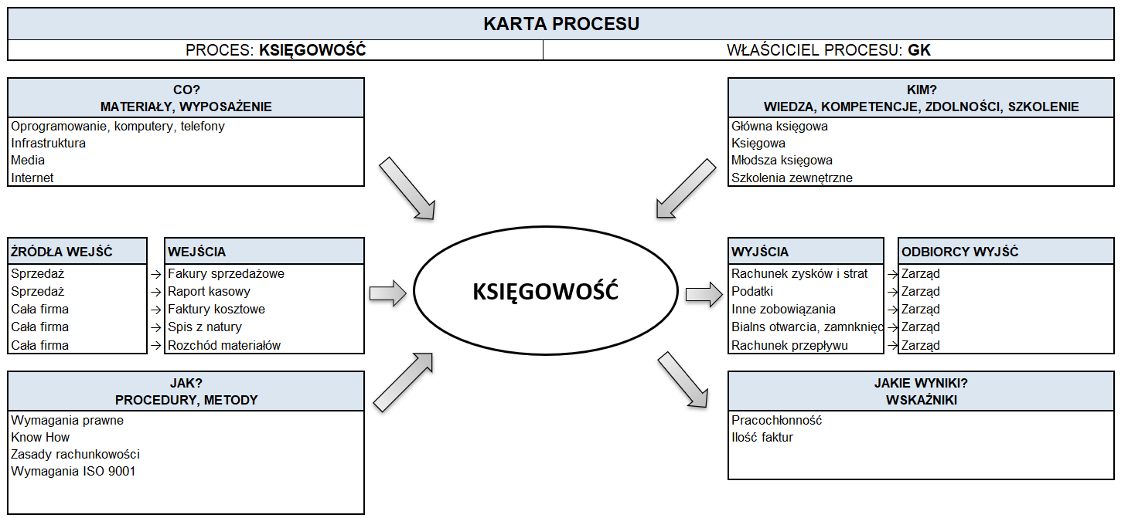
Ćwiczenia nr 3. Sekwencja działań w projektowaniu organizacji procesowej – praktyczne podejście do zarządzania procesami
Praktyczne podejście do zarządzania procesami
1. Zbieranie informacji
2. Identyfikacja procesów
3. Identyfikacja realizacji procesów
4. Mapy relacji i mapy procesów
5. Opracowanie miar procesów i zasad wewnętrznych relacji rynkowych
6. Opracowanie informatycznego systemu wsparcia działania organizacji

1. Zbieranie informacji
- Punktem wyjścia do przeprowadzenia analizy procesów biznesowych są informacje na temat przedsiębiorstwa: jego organizacji, struktury, przedmiotu i zakresu działalności. Metodą na uzyskanie wszelkich wymaganych danych jest przeprowadzanie wywiadów z pracownikami przedsiębiorstwa.
- Zanim pojawimy się w przedsiębiorstwie, musimy się do takiego spotkania przygotować. Staramy się uzyskać jak najwięcej informacji przed pierwszą wizytą w przedsiębiorstwie. Źródłami pozyskiwania wiedzy mogą być:
- strona internetowa,
- znajomość branży,
- raporty branżowe,
- pisma branżowe.
Podstawą do wytypowania osób ze strony przedsiębiorstwa, z którymi należy spotkać się w pierwszym etapie diagnozy, jest struktura organizacyjna firmy.
Na jej podstawie typujemy osoby i określamy harmonogram spotkań.

2. Identyfikacja procesów
Identyfikacja procesu to opis podstawowych wejść/wyjść w organizacji w celu :
- określenia dróg komunikacji,
- identyfikacji okazji do wprowadzenia ulepszeń,
- określenia granic procesów,
- opisania funkcji włączonych do procesów,
- stworzenia podstaw do analizowania,
- rekonstrukcji struktury procesu,
- wizualizacji i modelowania.
Procesy dzielimy na trzy grupy:
- Procesy główne
- Procesy zarządzania
- Procesy pomocnicze
Procesy Główne to procesy przynoszące organizacji korzyść finansową (pieniądze), związane z dostarczaniem gotowego wyrobu klientowi (pod pojęciem wyrobu rozumiemy również usługę).
W grupie Procesów Zarządzania identyfikujemy procesy odpowiedzialne za bieżące i strategiczne zarządzanie organizacją, za określanie kierunków rozwoju organizacji, związanych z określaniem misji i strategii organizacji.
Procesy Pomocnicze obejmują wszelkie obszary funkcjonowania organizacji związane z zapewnieniem poprawnego funkcjonowania Procesów Głównych, zaliczamy do nich np.: Zaopatrzenie/Zakupy, Utrzymanie biura, Utrzymanie Ruchu.

3. Identyfikacja realizacji procesów
Identyfikacja realizacji procesu służy pokazaniu kroków, które zmieniają wejścia w wyjścia w procesie w celu:
- identyfikacji słabości w funkcjonowaniu procesu tzw. „białych plam”,
- opisania przebiegu informacji o produkcie lub usłudze,
- uwarunkowań zewnętrznych i jednoznacznej identyfikacji elementów.
4. Mapy relacji i mapy procesów
I. Mapowanie procesów
MAPY DROGOWE
W biznesie mapa drogowa to określenie na harmonogram działań, bądź szczegółowy plan lub schemat czynności realizowanych stopniowo, mających doprowadzić do osiągnięcia zamierzonego celu.
Mapa drogowa ma przeprowadzić organizację z punktu A (dziś) do punktu B (w przyszłości). To forma spójnego dla całej firmy planu działań, dzięki któremu osiągnie ona cele w ustalonej perspektywie czasu.
Za budowę mapy drogowej odpowiedzialni są menedżerowie działów oraz ich przełożeni, czyli zazwyczaj zarząd.
MAPY RELACJI
Poszukiwania specyfikacji procesów występujących w organizacji oraz granic między nimi ułatwia sporządzenie tzw. mapy relacji. Mapa relacji jest budowana na poziomie organizacji i przedstawia zasilenia oraz podstawowe relacje dostawca-odbiorca (klient) pomiędzy poszczególnymi jednostkami w organizacji i z otoczeniem. Mapa relacji może być wykorzystana do:
- zrozumienia, jak w systemie organizacyjnym przedsiębiorstwa jest wykonywana praca;
- zidentyfikowania wszelkich zakłóceń w relacjach między jednostkami organizacji, źle skierowanych zasileń i złych wyników;
- określenia powiązań między komórkami, wynikających z relacji kooperacyjnych, a nie — jak w strukturze organizacyjnej — głównie z relacji hierarchicznych;
- oceny alternatywnych sposobów grupowania pracowników oraz wprowadzania nowych rodzajów i kierunków powiązań informacyjnych.
MAPY PROCESÓW
Skonkretyzowaniem informacji zawartych w mapie relacji jest mapa procesów.
Jest ona zarówno szczegółowym obrazem przebiegu działań w organizacji, budowanym na poziomie operacyjnym, jak i bardzo ważnym narzędziem projektowania procesów.
Mapa procesu przedstawia sekwencje oraz rodzaj działań składających się na proces. Prezentuje ona fazy przebiegu procesu, czyli działania lub ich zbiory (zwane też operacjami), oraz ich realizatorów (stanowiska i komórki organizacyjne).
Cechą charakterystyczną mapy jest jej duża szczegółowość — zawiera ona opis działań z podziałem na ich rodzaje (np. czynność, decyzja, zatwierdzenie), a także procedury i instrukcje ich wykonywania.

Mapy procesów są diagramami o hierarchicznej budowie, odzwierciedlającymi działania, zaangażowanie pracowników, informacje, obiekty oraz połączenia między nimi. Mapy posiadają wyraźnie zdefiniowane wejścia, zadania i działania w strukturalnym porządku.
Mapa procesów prezentuje sposób przebiegu pracy w przedsiębiorstwie, dostarczając pracownikom informacji na temat realizacji poszczególnych działań.
Mapa procesów ma cztery atrybuty:
- prostotę i przejrzystość,
- uwzględnia klientów,
- uwzględnia potencjalnych klientów,
- uwzględnia fakt, że klientami przedsiębiorstwa mogą być inne przedsiębiorstwa, posiadające własne procesy.
Pojedyncza mapa procesu to flowchart procesu.
Projektowanie procesu i tworzenie na tej podstawie map procesów jest działaniem szczególnie skomplikowanym w momencie transformacji organizacji, której funkcjonowanie jest opisane przez zadania i grupujące je funkcje. Wymaga to przestawienia wyobraźni członków organizacji z opisanego już myślenia funkcjami na myślenie procesami.
Sporządzanie map procesów może być wykorzystywane do projektowania procesów w miejsce dotychczasowego opisu zadaniowego, usprawniania funkcjonujących procesów, a także może być pomocne przy wprowadzaniu norm serii ISO 9000.
Proces, jako dynamiczna formuła opisu organizacji, znacznie łatwiej ulega zmianom niż zbiory zadań.

II. Analiza i zasady mapowania procesów (flowcharting)
Flowcharty (schematy blokowe, schematy przepływu) tworzy się aby:
• w czytelny sposób przedstawić przebieg procesu,
• udokumentować aktualny proces (obecnie wykonywane czynności),
• określić wejścia/wyjścia systemu (procesu),
• określić punkty kontaktu z klientem i ich formy,
• poprawić efektywność procesu:
1. uporządkować lub usprawnić proces,
2. określić miejsca powstawania reklamacji (błędów, usterek),
• przygotować proces do informatyzacji,
• przygotować firmę do certyfikacji systemu zarządzania jakością.

Symbole graficzne w mapowaniu procesów
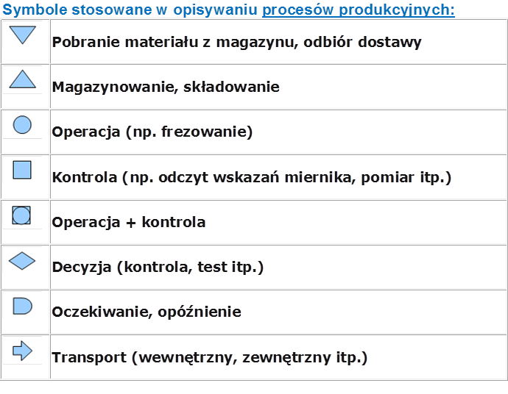
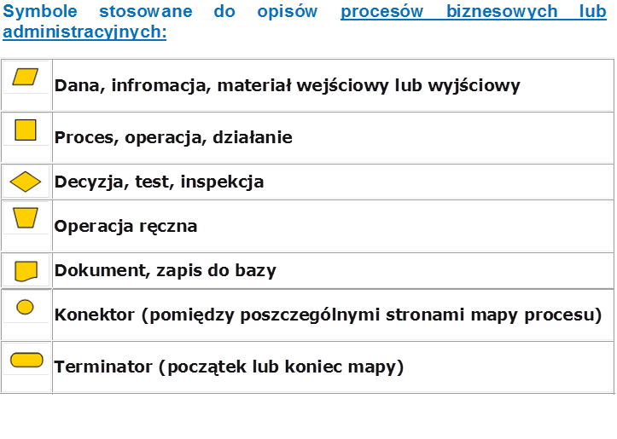
Zasady budowy schematu blokowego (flowchartu):
1. należy utrzymywać kierunek przepływu schematu:
• góra – dół,
• lewo – prawo,
2. operacje oznaczamy prostokątami,
3. symbole łączymy strzałkami,
4. znak rombu stosujemy do wskazania punktu decyzyjnego:
• warunek logiczny podajemy jako pytanie
(Czy warunek został spełniony?),
• z jednego rombu wychodzi tylko dwa wyjścia,
• oznaczamy wyjścia z rombu (Tak/Nie),
5. w schematach blokowych wpisujemy początek („Start”) i zakończenie („Koniec”) procesów.
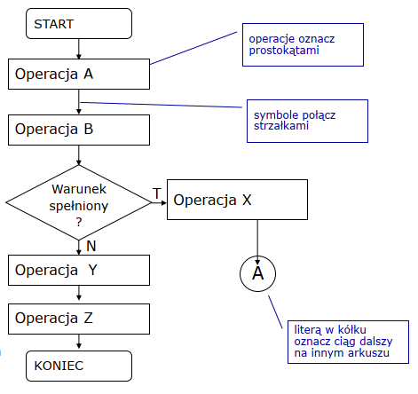
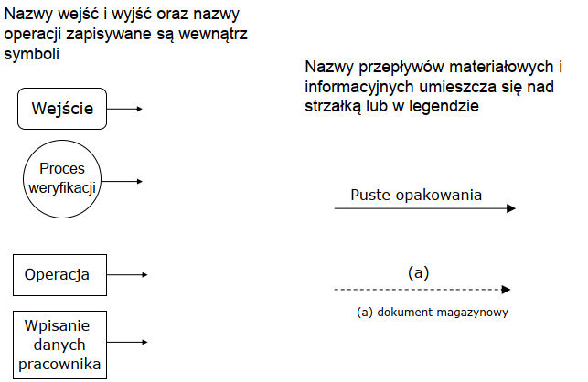

Analiza map procesów (flowchartów) pozwala wykryć:
1. błędy i defekty
- miejsca występowania i powstawania typowych błędów,
- zakłócenia (np. pętle) powodujące rozregulowanie systemu,
2. załamania i opóźnienia
- wiele przepływów przechodzi przez ten sam punkt,
3. prace nie dodające wartości
- operacje/czynności nie powiększające wartości produktu finalnego,
4. zmienność wyniku procesu i jej przyczyny
- różne osoby realizują ten sam proces w inny sposób,
- wpływ czynników technicznych i środowiskowych.

5. Opracowanie miar procesów i zasad wewnętrznych relacji rynkowych
Miary procesów służą do oceny efektywności ich działania, a tym samym weryfikacji przebiegu, stosowanych metod i zachowań realizatorów. Pomiar efektywności procesów jest bardzo ważnym elementem monitoringu efektywności działania organizacji procesowej. Miary procesów opracowuje się z zachowaniem zasady pomiaru efektów oczekiwanych przez klientów danego procesu.
W celu zachowania wewnętrznej spójności mierników najpierw opracowuje się mierniki dla całego przedsiębiorstwa, następnie dla megaprocesów i kolejno według sekwencji zależności relacji klient-dostawca dla poszczególnych procesów.
Wewnętrzne relacje rynkowe odnoszą się do ustalenia zasad przeprowadzania transakcji między procesami. Polega to na ustaleniu zasad negocjacji świadczenia usług wewnętrznych. Dotyczy takich parametrów, jak: jakość oczekiwanych usług, częstotliwość ich świadczenia, cena realizacji, stosowane procedury realizacyjne i inne wynikające ze specyfiki produktu. W zależności od dojrzałości organizacji, czyli stopnia przygotowania do wewnętrznego urynkowienia, można stosować wszystkie lub wybrane parametry określające jego zakres.

6. Opracowanie informatycznego systemu wsparcia działania organizacji
System taki powinien zakładać dostęp wszystkich członków organizacji do znaczącej większości danych i informacji (z zastrzeżeniem możliwość pozyskania danych stanowiących tajemnicę firmy). Punktem wyjścia projektowania takiego systemu jest projekt procesów. Każdej operacji w procesie przyporządkowuje się odpowiadające jej funkcje systemu informatycznego. System informatyczny wspiera przepływ informacji w trakcie realizacji procesu i ułatwia zarządzanie jego przebiegiem.
Jedną z istotnych cech takiego systemu jest jego zdolność do szybkiego wprowadzania zmian w procesach, z natychmiastowym powiadomieniem wszystkich stron zgrupowanych w sieci instytucji.

WNIOSKI
- Projektowanie organizacji procesowej to przygotowanie do działania w niej ludzi nastawionych na zmienne warunki podejmowania wyzwań otoczenia.
- W modelu takiej organizacji powinno się kreować szybką zdolność do adaptacji, grupować zdolne do działań wielopodmiotowych i stosunkowo autonomiczne ośrodki kompetencji oraz umiejętność działania w strukturach sieciowych.
- Strategia biznesowa, oparta na maksymalizacji wartości dla klienta i zwrotu z zainwestowanego kapitału intelektualnego, prowadzi do konstruowania projektów struktury o płaskiej hierarchii, sieciowych powiązaniach z otoczeniem, modularnym systemie relacji wewnętrznych i niskim poziomie sformalizowania.

Zagadnienia, które były do przeczytania na poszczególne zajęcia:
- Ewolucja zarządzania procesowego,
- Istota i założenia zarządzania procesowego.
- Projektowanie procesowego modelu organizacji.
- Pomiar i doskonalenie procesów w organizacji.
Literatura:
Bitkowska A., Zarządzanie procesowe w organizacjach. Podejście klasyczne i nowe koncepcje, Oficyna Wydawnicza Politechniki Warszawskiej, Warszawa 2021.

